PRACTICO Nº 4

IS 110 Introducción a la programación

Algoritmos con condición

Escribir programas en lenguaje C para cada uno de los siguientes problemas.
- Dado el peso P en gramos de una carta; haga un programa para calcular el costo de enviar la carta, de acuerdo a la siguiente tabla:
Si 0 < P < 50 entonces costo Bs. 1.50
Si 50 < P <= 100 entonces costo Bs. 4.00
Si 100 < P <= 200 entonces costo Bs. 6.00
Si 200 < P <= 350 entonces costo Bs. 10.50
Si 350 < P <= 500 entonces costo Bs. 15.00
Si P > 500 entonces mensaje 'NO PUEDE ENVIAR COMO CARTA'

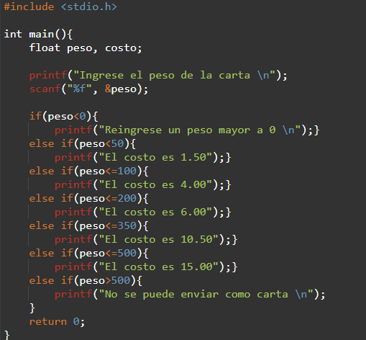

- Construir un algoritmo que resuelva una ecuación cuadrática de la forma ax² + bx + c =0. El programa debe hallar las soluciones reales x1 y x2, a partir de los datos a, b, c.
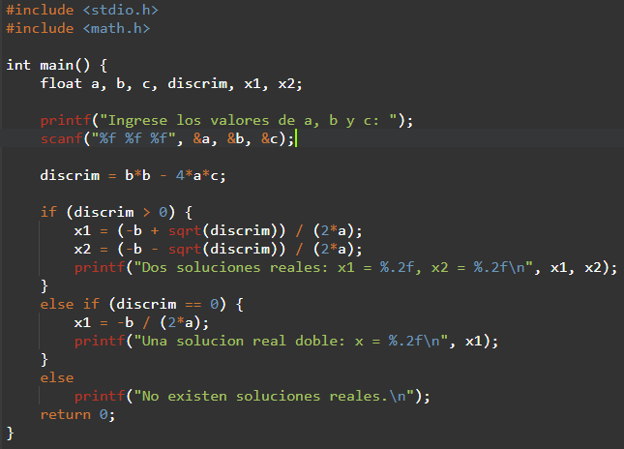
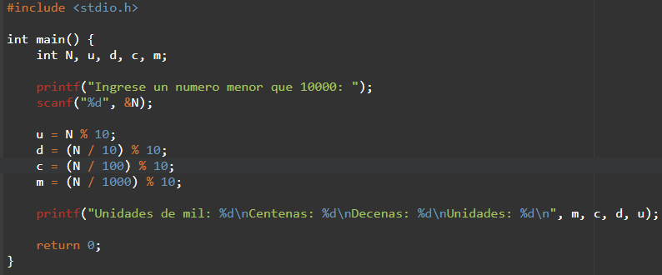
- Dado un número entero positivo N menor que 10000, desglosar el número en cuatro variables correspondientes a sus dígitos: unidades (u), decenas (d), centenas (c), unidades de mil (m).

- Dados dos horarios en formato de 24 horas, minutos y segundos, calcule el tiempo transcurrido entre ellos (diferencia). Por ejemplo: primer horario 20:55:40; segundo horario 22:27:12, el tiempo transcurrido (calculado) será 1:31:32. Se supone que ambos horarios son de un mismo día de 24 horas y que el primero está antes que el segundo.
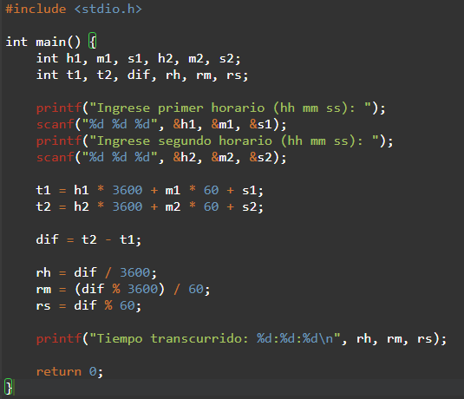

- Dada una fecha en día, mes y año, hacer un programa que determine si es ‘primavera’, ‘verano’, ‘otoño’ o ‘invierno’. Se sabe que la primavera comienza el 21 de septiembre, el verano el 21 de diciembre, el otoño el 21 de marzo, y el invierno el 21 de junio.

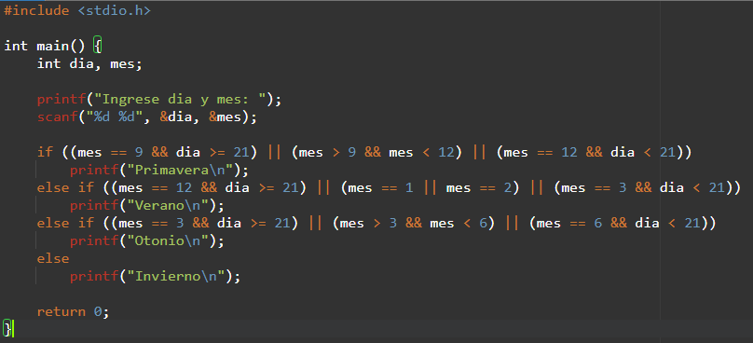

- Calcular la solución de una ecuación cuadrática considerando todos los casos posibles. La forma general de la ecuación cuadrática es ax ² + bx + c = 0, donde a, b, c son valores conocidos
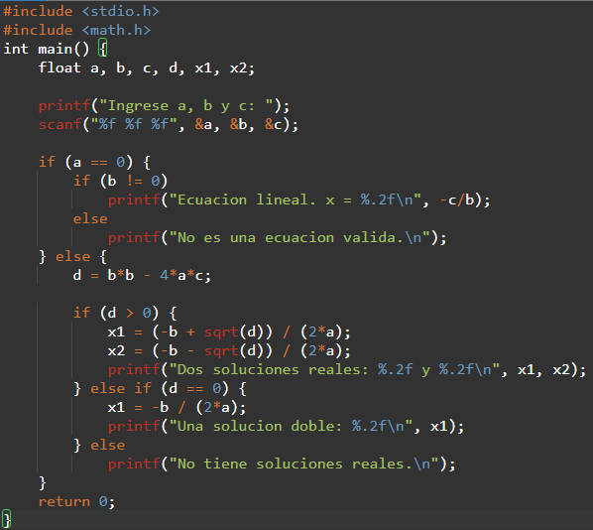

- Escribase un programa para calcular X, Y del siguiente sistema de ecuaciones lineales.
aX + bY = c
dX + eY = d
¿Cuántos tipos de soluciones posibles existen?
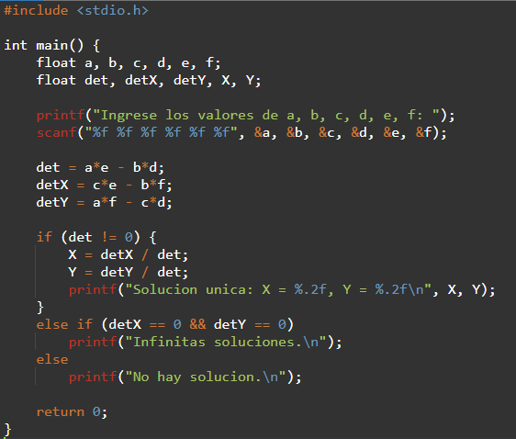

- El siguiente es el menú de un restaurante de hamburguesas. Diséñese un algoritmo para calcular el total de la compras.
ITEM CANTIDAD TOTAL PARCIAL
Hamburguesas (3Bs) xxxx xxxxx.xx
Hamburguesas con queso ( 5Bs) xxxx xxxxx.xx
Papas fritas ( 2Bs) xxxx xxxxx.xx
Soda (2.5Bs) xxxx xxxxx.xx
T O T A L xxxx xxxxx.xx

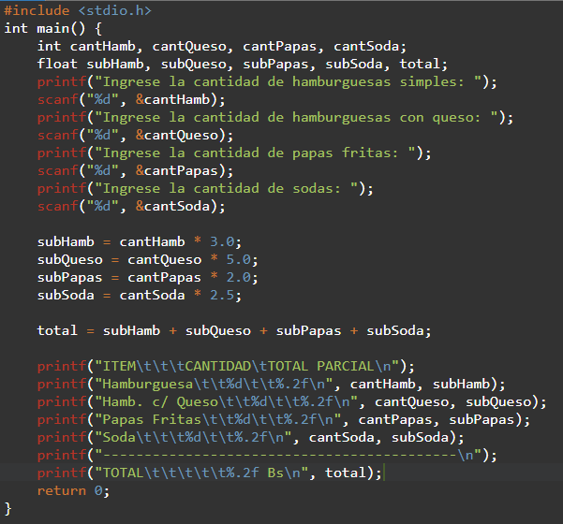

- Hacer un programa controlado por un menú para calcular las áreas de las siguientes figuras.
1. Cuadrado: A = L * L
2. Círculo: A = Pi * R²
3. Triángulo: A = (B * H)/2

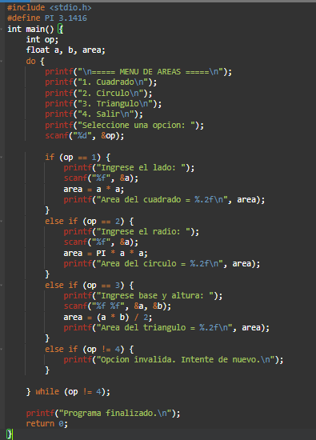

- Hacer un programa C para calcular la nota final. Hay dos exámenes parciales que valen el 40%, el examen práctico vale 20%, el examen final vale el 40%, los exámenes se califican sobre 100. Si el número de faltas excede el 20% de 48 clases (16*3), el examen final se anula o se pone en cero. El programa además debe imprimir el promedio, debe dar el mensaje de aprobado (NF≥51) y reprobado (< 51). Adicionalmente el programa debe poder calcular notas finales cuantas veces se lo pida, hasta decir que no hay más alumnos.
